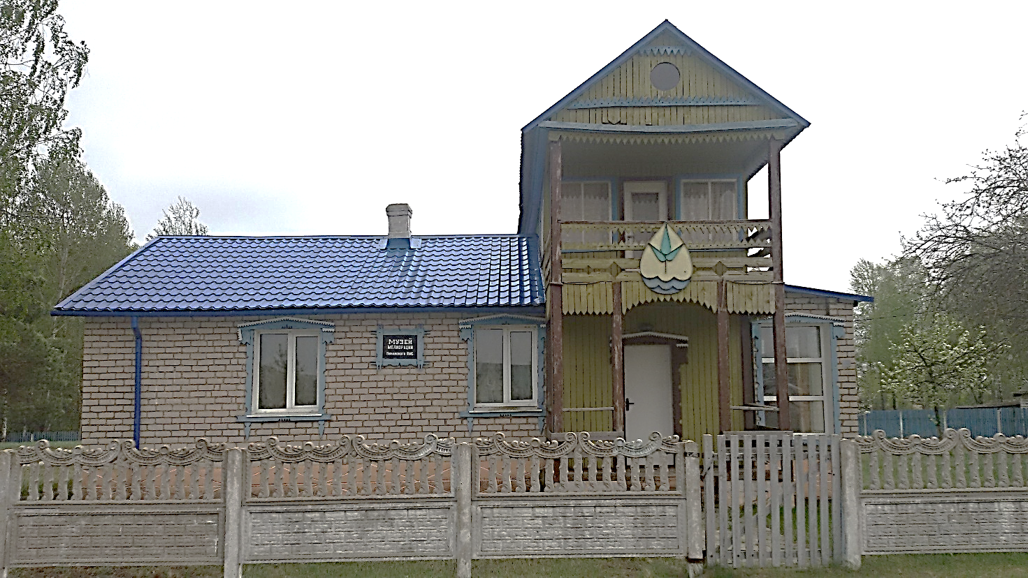**Музей меліярацыі**

Музей меліярацыі – адзіны ў краіне музей, які захоўвае памяць аб асушэнні балот на Любаншчыне. Пабудаваны на месцы былой чыгуначнай станцыі, якая размяшчалася на вузкакалейцы Сосны – Зімавішча. Экспазіцыі музея расказваюць і дэманструюць яго наведвальнікам сістэму меліярацыйных работ і магістралей. У двары музея выстаўлена меліярацыйная тэхніка, якая змагалася з балотамі і была на ўзбраенні меліяратараў у 1950-1970 гады мінулага стагоддзя.

Музей меліярацыі адчыніў свае дзверы ў 1988 годзе.